Herzlich willkommen in unserer Bar
„1899“

Kleinigkeiten

Großer Salatteller,
mit verschiedenen Blattsalaten, Himbeeressig-Dressing, Radieschen-Sprossen, gerösteten Sonnenblumenkernen

mit gebratenen Champignons 13,90 €
als Vorspeise 11,90€

oder

mit Gebackenem Brie mit Haferflocken und Mandeln,
dazu Spargel-Stachelbeer-Chutney 15,90€
***
Kleines Schweinerückenschnitzel
mit Haferflocken und Mandeln gebraten,
mit Salatauswahl umlegt
16,90€
mit kleinem Brotkorb und Kräutercreme
17,90€
***
Gegrillter Kürbis mit Schafskäse,
Sonnenblumenkernen, Gartenkräuter, Zitronen-Oliven-Öl und Brotchips
16,90€

Flammkuchen „BAR 1899“
mit Peperoni, Champignons und Paprika belegt
14,90€
mit krossem Speck belegt
15,90€

Flammkuchen „BAR 1899“
Vegan, mit mediterranem Gemüse und Gartenkräutern
14,90€

Suppen

Curry-Joghurtcremesuppe
7,70 €
als große Tasse mit Brotkorb 8,90€
***
KÜRBISCREMESUPPE
mit gerösteten Kernen
8,50 €

Vegetarisch

SPÄTZLE MIT BRIE
auf Linsengemüse, dazu Röstzwiebeln
18,90€
Fisch & Fleisch
Currywurst
mit hausgemachtem Gewürzketchup „cherry-chilli“,
grünem Thai-Curry und dicke Fritten
13,90 €

***
Schweinerückenschnitzel
Pilzrahmsauce, Pommes und Salat
22,90 €
Kleine Portion 19,90€

***
Gebratene Poulardenbrust
mit Kokosnuss-Bananen-Kruste auf Curry-Joghurtsauce,
mit Reis und Salatteller
24,90 €

***
Schweinefiletspitzen
mit Weinbrand flambiert in einer Pilzrahmsauce,
dazu Kartoffelkroketten und Salat
25,90 €

***
Rotbarschfilet in Eihülle mit Mandeln gebraten
auf Curry-Steckrübengemüse und Kartoffelstampf
29,80€

***
Edelfisch mit Küchenkräuterbrösel gebraten,
Unsere Wein
Empfehlung

2020er Sonate N°1
Weingut Adam Müller
Baden
feinherb

leicht gekühlt
Glas 0,2 l 6,90 €

mit Tomaten-Kompott mit roten Zwiebeln und Paprika, dazu Reis
28,80€

***
Geschmorter Tafelspitz vom Rind
mit Omas Braune Sauce, dazu Gemüse vom Markt und Schmorkartoffeln
27,50€
Dessert

Rote Grütze mit Schlagsahne oder Vanilleeis
7,50 €
***
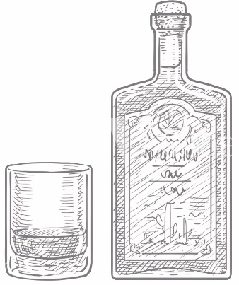
Birnen-Sorbet
aufgeschenkt mit Gin „Father & Son“
7,70 €
***
Pfefferminzhalbgefrorenes an warmer Schokoladensauce
9,90 € / Kleine Portion 7,50€

Kaffeespezialitäten
(mit einer hausgemachten Praline)

Espresso 3,80 €
Doppelter Espresso 5,20 €
Cappuccino 4,60 €
Milchkaffee 4,80 €
Latte Macchiato 4,80 €

Unsere besondere Empfehlung

Tasse Kaffee mit Bananenlikör und geschlagener Sahne
7,70 €

Bei Intoleranzen, Allergien oder Wünschen sprechen Sie uns bitte an!

